МУНИЦИПАЛЬНОЕ КАЗЕННОЕ ДОШКОЛЬНОЕ
ОБРАЗОВАТЕЛЬНОЕ УЧРЕЖДЕНИЕ ДЕТСКИЙ САД «ТЕРЕМОК»
155125,с.Шилыково, д.23, тел:31-45-55 e-mail: mkdou.teremok@mail.ru

«Дисциплина на улице - залог безопасности»

Консультация для родителей

(ст. восп-ль Ситкина С.А.)

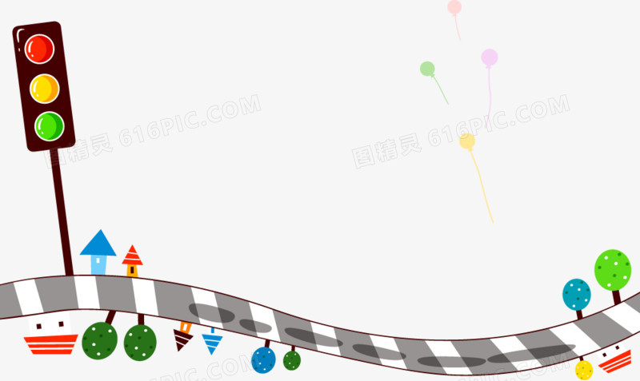

с.Шилыково,23

«Дисциплина на улице - залог безопасности»
Наиболее распространённые причины дорожно-транспортных происшествий:
-выход на проезжую часть в неустановленном месте перед близко идущим транспортом: мало кто из наших детей имеет привычку останавливаться перед переходом проезжей части, внимательно её осматривать перед переходом проезжей части, внимательно её осматривать с поворотом головы и контролировать ситуацию слева и справа во время движения.
- выход на проезжую часть из-за автобуса, троллейбуса или другого препятствия: наши дети не привыкли идти к пешеходному переходу, выйдя из транспортного средства или осматривать проезжую часть, прежде чем выйти из-за кустарника или сугробов.
- игра на проезжей части: наши дети привыкли, что вся свободная территория - место для игр.
- ходьба по проезжей части: даже при наличии рядом тротуара большая часть детей имеет привычку идти по проезжей части, при этом чаще всего со всевозможными нарушениями.
Никакой злонамеренности в большей части нет. На поведение детей на дороге влияет целый ряд факторов, из которых необходимо подчеркнуть особую значимость возрастных особенностей детей:
• Физиологические
Ребёнок до 8 лет ещё плохо распознаёт источник звуков (он не всегда может определить направление, откуда доносится шум), и слышит только те звуки, которые ему интересны.
Поле зрения ребёнка гораздо уже, чем у взрослого, сектор обзора ребёнка намного меньше. В 5-летнем возрасте ребёнок ориентируется на расстоянии до 5 метров. В 6 лет появляется возможность оценить события в 10-метровой зоне, что составляет примерно 1/10 часть поля зрения взрослого человека. Остальные машины слева и справа остаются за ним не замеченными. Он видит только то, что находится напротив. Реакция у ребёнка по сравнению со взрослыми, значительно замедленная. Времени, чтобы отреагировать на опасность, нужно значительно больше. У взрослого пешехода на то, чтобы воспринять обстановку, обдумать её, принять решение и действовать, уходит примерно 1 секунда. Ребёнку требуется для этого 3-4 секунды. Ребёнок не в состоянии на бегу сразу же остановиться, поэтому на сигнал автомобиля он реагирует со значительным опозданием. Даже, чтобы отличить движущуюся машину от стоящей, семилетнему ребёнку требуется до 4 секунд, а взрослому на это нужно лишь четверть секунды. Надёжная ориентация «налево - направо» приобретается не ранее, чем в семилетнем возрасте.
• Психологические
У дошкольников нет знаний и представлений о видах поступательного движения транспортных средств, т. е. ребёнок убеждён, основываясь на аналогичных движениях из микромира игрушек, что реальные транспортные средства могут останавливаться так же мгновенно, как и игрушечные. Разделение игровых и реальных условий происходит у ребёнка уже в школе постепенно.
Внимание ребёнка сосредоточенно на том, что он делает. Заметив предмет или человека, который привлекает его внимание, ребёнок может устремиться к ним, забыв обо всём на свете. Догнать приятеля, уже перешедшего на другую сторону дороги, или подобрать уже укатившийся мячик для ребёнка гораздо важнее, чем надвигающаяся машина.
Ребёнок не осознаёт ответственности за собственное поведение на дороге. Не прогнозирует, к каким последствиям приведёт его поступок для других участников движения и для него лично. Собственная безопасность в условиях движения, особенно на пешеходных переходах, зачастую им недооценивается.

